基本方針１ 市町村とともに小・中学校の教育力を充実します

【基本的方向】
- 市町村の主体的な取組みを支援するとともに、課題のある学校への重点的な支援を行い、子どもの力をしっかり伸ばす学校力の向上を図ります。
- 教育内容の充実や授業改善などへの支援をすすめ、「基礎・基本」の確実な定着と「活用する力」の向上を図り、すべての子どもにこれからの社会で求められる確かな学力をはぐくみます。
- 学校教育全体を通して、互いに高めあう人間関係づくりをすすめます。

【重点取組の点検結果】
（※）以降、公立小学校（義務教育学校前期課程を含む）を「小学校」、公立中学校（義務教育学校後期課程含む）を「中学校」とする。
項目 |  | 目標  （目標年次） | 計画策定時 | H30年度実績 | 進捗  状況 | 実施事業（H30年度）
重点取組 | 具体的取組 |  |  |  |  | 事業名 | 実施内容
１ 子どもの力をしっかり伸ばす学校力の向上  《基本的方向①》 | １ 小・中学校の学校力向上へ向けた重点支援 | 学校全体の学力  傾向や課題を全  教職員の間で共  有している学校  の割合：  全国水準をめざ  す | 学校全体の学力  傾向や課題を全  教職員の間で共  有している学校  の割合：  小学校：57.4％  （全国：62.5％）  中学校：53.7％  （全国：56.5％）  （平成29年４月調査） | －  ※平成30年度全国学力学習状況調査より、学校質問紙から当該項目が削除されたため | － | スクール・エンパワーメント推進事業 | ◆府内82小学校、41中学校に学力向上担当教員を配置した。また、府教育庁に設置した「支援チーム」が、市町村教育委員会を97回訪問し、学校の支援方策に関する協議を行うとともに、指定校を360回訪問し、取組みの検証及び助言を行うことで市町村全体の学力向上に向けた支援を行った。  ◆研修会（２月）を開催し、好事例を普及させた。
１ 子どもの力をしっかり伸ばす学校力の向上  《基本的方向①》 | １ 小・中学校の学校力向上へ向けた重点支援 | － | － | － | － | 中学生学びチャレンジ事業 | ◆中学生の学力状況を把握し、生徒の課題改善に向けた教育施策及び教育の成果と課題を検証しその改善を図るため、府内の市町村立中学校及び特別支援学校中学部並びに府立中学校及び支援学校中学部の全学年を対象に、学力調査を実施した。
１ 子どもの力をしっかり伸ばす学校力の向上  《基本的方向①》 | ２ 少人数学級編制の推進 | － | － | 府内公立小学校  ２年生で35人を  基準とした少人  学級編制を実施 | － | 35人を基準とした少人数学級編制 | ◆１年生は標準法による基礎定数、２年生は国加配定数を活用し、35人を基準とした少人数学級編制を実施した。
１ 子どもの力をしっかり伸ばす学校力の向上  《基本的方向①》 | ３ 少人数・習熟度別指導の推進 | － | － | 全小・中学校（義務教育学校を含む）で、小学校３年生以上の国語・算数・理科･外国語活動、中学校の国語・数学・英語・理科の習熟度別指導を実施 | － | 習熟度別指導推進事業 | ◆学校の状況や児童・生徒の学習状況に応じ、習熟度別指導を実施した。
２ これからの社会で求められる確かな学力のはぐくみ  《基本的方向②》 | ４ 授業改善への支援 | － | － | － | － | 教員研修の充実 | ◆授業力向上研修  府教育センターによる研修を充実させ、市町村における教員の人材育成をめざして、キャリアステージに応じた授業づくり研修を開講するなど、小中学校授業力向上研修の充実を図った。
２ これからの社会で求められる確かな学力のはぐくみ  《基本的方向②》 | ４ 授業改善への支援 | 授業研究を伴う  校内研修を５回  以上実施してい  る学校の割合：  向上させる | 授業研究を伴う校内研修を５回以上実施している学校の割合：  小学校：91.3％（全国：88.0％）  中学校：71.7％（全国：68.4％）  （平成29年４月調査） | －  ※平成30年度全国学力学習状況調査より、学校質問紙から当該項目が削除されたため | － | 校内研究の推進 | ◆市町村研修支援プロジェクト  市町村教育委員会の体系的な研修の実施を支援するため、「学習指導」をテーマに府教育センターの指導主事を研修講師として派遣した。  ◆市町村指導主事学習会  市町村教育委員会指導主事の実践的指導力を育成し、市町村教育委員会が所管する学校に向けて具体的な研修を実施できるようにするため、市町村指導主事を対象に学習会を実施した。  ◆校内研究への指導主事派遣  スクール・エンパワーメント推進事業との連携等による校内研究に対して、府教育センターの指導主事を派遣し、小・中学校の授業改善を支援する市町村教育委員会へ指導・助言を行った。
２ これからの社会で求められる確かな学力のはぐくみ  《基本的方向②》 | ５ 小中連携による「学びに向かう力」の育成 | 小・中学校において、子どもが熱意をもって勉強していると思う学校の割合：  向上させる | 小・中学校において、子どもが熱意をもって勉強していると思う学  校の割合：  小学校：28.2％  中学校：27.3％  （平成29年４月調査） | 小・中学校において、子どもが熱意をもって勉強していると思う学  校の割合：  小学校：28.1%  中学校：26.8% | △ | スクール・エンパワーメント推進事業  「ことばのちから」等教材作成  小中学校生徒指導事業 | ◆府内82小学校、41中学校に学力向上担当教員を配置した。また、府教育庁に設置した「支援チーム」が、市町村教育委員会を97回訪問し、学校の支援方策に関する協議を行うとともに、指定校を360回訪問し、取組みの検証及び助言を行うことで市町村全体の学力向上に向けた支援を行った。  ◆研修会（２月）を開催し、好事例を普及させた。  ◆子どもたちに確かな言葉の基礎力をつけさせるため、教材を作成、小中学校等に配付し、その活用事例をWebに掲載した。  ◆暴力行為等の問題行動を減らすため、生徒指導主事が生徒指導体制の中心として活動できるよう125中学校に非常勤講師を配置した。◆学校でのチーム支援体制構築に向け、暴力  行為発生件数の多い小学校80校に緊急度に  応じて、スクールカウンセラー、スクール  ソーシャルワーカー、校長OB等を配置し  た。  ◆いじめをはじめとする問題行動への対応改善を図るため「５つのレベルに応じた問題行動への対応チャート」を積極的に活用するよう、市町村教育委員会に指導・助言した。
２ これからの社会で求められる確かな学力のはぐくみ  《基本的方向②》 | ５ 小中連携による「学びに向かう力」の育成 | 小・中学校において、授業中の私語が少なく、落ち着いていると思う学校の割合：  向上させる | 小・中学校において、授業中の私語が少なく、落ち着いていると思う学校の割合：  小学校：41.5％  中学校：45.0％  （平成29年４月調査） | 小・中学校において、授業中の私語が少なく、落ち着いていると思う学校の割合：  小学校：39.8％  中学校：50.0％ | △ | スクール・エンパワーメント推進事業  「ことばのちから」等教材作成  小中学校生徒指導事業
２ これからの社会で求められる確かな学力のはぐくみ  《基本的方向②》 | ６ グローバル人材の育成 | 新学習指導要領に基づいた英語教育に係る校内研修を実施している小学校の割合：  100%をめざす  （令和２年度から） | 新学習指導要領に基づいた英語教育に係る校内研修を実施している小学校の割合：  76.9%  （平成28年度） | 新学習指導要領に基づいた英語教育に係る校内研修を実施している小学校の割合：  92.9% | ○ | 英語教育推進事業 | ◆令和２年度より全面実施される小学校外国語教育の円滑な実施に向け、小学校英語教育実践リーダー研修を実施し、253名が受講した。  ◆「大阪府公立小学校英語学習６カ年プログラム（DREAM）」を普及させるとともに、活用支援研修を行った。  38市町、682小学校等で活用。  （H31年１月時点）
２ これからの社会で求められる確かな学力のはぐくみ  《基本的方向②》 | ６ グローバル人材の育成 | 英語で授業を行っている中学校英語担当教員の割合：  100％をめざす  （平成30年度から） | 英語で授業を行っている中学校英語担当教員の割合：  54.6 %  （平成28年度） | 英語で授業を行っている中学校英語担当教員の割合：  95.4 % | × | 英語教育推進事業 | ◆英語の授業改善を進め、生徒の英語力の向上を図るため、中学校の英語教育を推進する教員を対象として、H28年度～H30年度に年間５回の「授業改善推進リーダー研修」を実施した。H30年度は78名（３年間で239名）が受講し、研修受講者が各市町村で普及研修をH30年度は197回実施した。
２ これからの社会で求められる確かな学力のはぐくみ  《基本的方向②》 | ７ 「観察・実験」を重視した理科の授業づくりへの支援 | 理科授業づくり研修受講者の肯定的評価：  90％以上  （平成30年度から） | 理科授業づくり研修の実施  （平成29年度） | 授業づくり研修参加者の肯定的評価：  95.8% | ◎ | 理科授業づくり研修の実施 | ◆小学校・中学校教員を対象に「観察・実験」を重視した理科の授業づくり研修を行った。  小学校は、分野別に2種類の研修を、中学校は、分野別・経験別に4種類の研修を実施し、理科の授業づくりへの支援を行った。
２ これからの社会で求められる確かな学力のはぐくみ  《基本的方向②》 | ７ 「観察・実験」を重視した理科の授業づくりへの支援 | 「理科教育ネットワーク協議会」を活用した研修に全市町村の教員が参加 | 「理科教育ネットワーク協議会」立ち上げの準備  （平成29年度） | 「理科教育ネットワーク協議会」を活用した研修に大阪府43市町村（政令市含む）中42市町村の教員が参加 | ○ | 「理科教育ネットワーク協議会」を活用した研修の充実を推進 | ◆「大阪府理科教育ネットワーク協議会」を平成30年度4月に立ち上げた。  協議会を年間2回実施した。  協議会を通じて、各種研修会の案内、研修支援、教材紹介など情報提供を行い、大阪府全体の理科教育の推進を図った。
２ これからの社会で求められる確かな学力のはぐくみ  《基本的方向②》 | ８ 地域人材との連携による子どもたちの学びの支援【基本方針９ 具体的取組132の再掲】 | 学習支援活動に関する研修の  継続実施  （平成30年度から） | 学習支援活動に関する研修を  実施：年１回  （平成29年度） | 学習支援活動に関する研修を  実施：１回 | ◎ | 教育コミュニティづくり推進事業  （学校支援活動） | ◆学校と地域が連携・協働した学習支援活動に関する研修を実施した。（学校の理解促進のための研修）  ・コーディネーター研修第１回（8/3）  160人参加
３ 互いに高めあう人間関係づくり《基本的方向③》 | ９ 道徳教育の推進  【基本方針４ 具体的取組74の再掲】 | （公立小・中学校）  府内すべての公立小・中学校で実践事例集を活用した授業を実施 | 実践事例集の普及・活用に係る周知  （平成29年度） | 実践事例集の活用率は、小中とも100% | ○ | 道徳教育の推進 | ◆「特別の教科 道徳」実践事例集を平成29年度に配布し、活用の周知を図ったところ、全小中学校が授業づくりに活用した。  ◆指導方法や評価方法の研究を行う推進校を14校（小・中学校別各７校）指定し、連絡協議会を３回実施した。  ◆全小・中学校の道徳教育推進教師対象の研修会を小・中学校別（7/31，8/24）に実施し、道徳科の指導と評価についての研修を行った。（1,031名参加）。
３ 互いに高めあう人間関係づくり《基本的方向③》 | 10 人権教育の推進  【基本方針４ 具体的取組77の再掲】 | （公立小・中学校）  小・中学校における人権教育に関する研究授業の実施率：  100%をめざす | 小・中学校における人権教育に関する研究授業の実施率：  34.9%  （平成28年度） | 小・中学校における人権教育に関する研究授業の実施率：  50.4％ | △ | 研究学校等指定事業  人権教育教材集等の普及と活用 | ◆国事業を活用してモデル校を指定し、人権教育の取組みに関する調査研究を行い、研究校の公開授業を通して、好事例の普及を図った（11月２回、12月1回）。  人権教育をめぐる国内の動きや現代における差別事象と差別意識の特徴、人権教育に取り組む学校づくりについての講演を含む人権教育フォーラムを実施した（２月）。  市町村教育委員会と連携し、人権教育教材集・資料を活用した研修を実施した（11月）。  ◆人権教育教材集・資料等を府のホームページに掲載した（11月、２月）。
３ 互いに高めあう人間関係づくり《基本的方向③》 | 11 国際理解教育等の推進【基本方針４具体的取組78の再掲】 | 【在日外国人教育】  公立小・中学校における「在日外国人教育のための資料集」の活用率：  100%をめざす | 公立小・中学校における「在日外国人教育のための資料集」の活用率：  72.2%  （平成28年度） | 「在日外国人教育のための資料集」の活用率  小学校：78.4%  中学校：68.6%  【参考】  小学校：80.7%  中学校：67.6%  （平成29年度） | △ | 在日外国人教育の推進 | ◆小・中学校の教員等対象の研修で資料集の周知と活用の推進を図るとともに、市町村ヒアリング（７、８月）において、活用状況を把握し、指導・助言を行った（５、６、９、２月）。
３ 互いに高めあう人間関係づくり  《基本的方向③》 | 11 国際理解教育等の推進【基本方針４具体的取組78の再掲】 | 【帰国・渡日児童  ・生徒への支援】  日本語指導対応加配教員を引き続き配置（小中）  （平成30年度から） | 日本語指導対応加配教員の配置（小中）：76名  （平成29年度） | 日本語指導対応加配教員の配置  （小中）：76名 | ◎ | 日本語指導対応加配教員の配置 | ◆国加配を活用し、日本語指導が必要な児童生徒の課題が顕著な学校に、日本語指導対応教員を配置した。また、府内7地区において、指導方法や教材の共有化を進めるために研究協議会を実施した。
３ 互いに高めあう人間関係づくり  《基本的方向③》 | 11 国際理解教育等の推進【基本方針４具体的取組78の再掲】 | 多言語による進路サポート情報の充実 | 多言語による進路サポート情報： 10言語  （平成29年度） | 多言語による進路サポート情報： 11言語 | ○ | 帰国・渡日児童生徒学校生活サポート推進事業 | ◆11言語による学校での生活や進路情報についてホームページを活用して提供した。  ◆日本語指導を必要とする帰国・渡日児童生徒やその保護者等を対象に、市町村との連携のもと、多言語による進路ガイダンス等を府内８地区で計10回実施（７～11月）した。
３ 互いに高めあう人間関係づくり  《基本的方向③》 | 11 国際理解教育等の推進【基本方針４具体的取組78の再掲】 | 担当教員研修の充実 | 担当教員研修  小中：  ３回（250名） | 担当教員研修  小中：  ３回（229名） | △ | 担当教員等対象の研修の実施 | ◆小・中学校については、対象児童生徒一人ひとりの日本語能力を把握し、実態に応じて日本語指導ができるよう、教員を対象としたDLA（外国人児童生徒のためのJSL対話型アセスメント）の実践演習等の研修を２回実施した（５、11月）。府域７地区で日本語指導地区別研究協議会を実施した。（６月:６地区、７月:２地区、12月:１地区）
３ 互いに高めあう人間関係づくり  《基本的方向③》 | 12 社会体験や自然体験、生徒会活動の充実  【基本方針４具体的取組69の一部再掲】 | － | － | － | － | 児童生徒支援総合対策事業 | ◆11月10日に中学校生徒会サミットを実施。府内全市町村・私立学校の生徒会の代表87名が、市町村や自校での取組み例をもとに交流し、「いじめ」をテーマに討議した。また、その成果を普及するため市町村教育委員会連絡会や生徒会担当者研修等を実施した。
３ 互いに高めあう人間関係づくり  《基本的方向③》 | 12 社会体験や自然体験、生徒会活動の充実  【基本方針４具体的取組69の一部再掲】 | 【環境学習】  水生生物センター来場者数：  4,000人  （※大人含む）  （平成30年度から） | 水生生物センター来場者数： 3,989人  （※大人含む）  （平成28年度） | 生物多様性センター来場者数：  3,296人  （※大人含む）  （注）水生生物センターは建替えに伴い生物多様性センターに名称を変更（平成30年4月）。  建替工事時の受入れ制限の影響を引き続き受けていることや、水槽展示の減少等による来場者の減少があったと考えられる。 | × | 生物多様性センターでの体験学習、イベント等の実施 | ◆子どもの体験・交流活動の場を提供するため、自然体験学習を実施した。  ◆生き物とふれあうことを通じて、生物多様性について学んでもらった。  ・職場体験学習  ・集中セミナー・研修等  ◆調査研究をはじめとする生物多様性センターの業務や、府内の生物多様性についての知識を深めてもらった。
４ 校種間連携の推進  《基本的方向②及び③》  （注）中高間の兼務は、人事権を移譲した豊能地区での実施であり、中・高間で任命権者が異なることから「併任」を発令している。  中高間の人事交流については、人事権を移譲した豊能地区も含め府域全体で実施している。 | 13 校種間の連携の強化 | 令和４年度当初人事  小中間の人事異動等の拡充  中高間の人事交流等の拡充  小中･支援学校との人事交流の拡充 | 平成29年度当初人事  小中間の人事異動等：436名  中高間の兼務：  3名  人事交流：1名  小中･支援学校との人事交流：9名  （平成28年度） | 平成30年度当初人事  小中間の兼務：  318名  中高間の兼務：  3名  小中間の人事異動：31名  中高間の人事交流：3名  小中･支援学校との人事交流：  19名  平成31年度当初人事  小中間の兼務：281名  中高間の兼務： ２名  小中間の人事異動：33名  中高間の人事交流：１名  小中・支援学校との人事交流： 19名 | △ | 校種間の人事交流 | ◆各校種間における兼務・人事交流について、府立学校長及び市町村教育委員会との密接な連携のもと、計画的な人事異動を行った。
４ 校種間連携の推進  《基本的方向②及び③》 | 13 校種間の連携の強化 | 合同研修等による教員間の連携：  いずれについても100％をめざす | 合同研修等による教員間の連携  幼保こ・小連携： 56.9%  小中連携：  小：96.5%  中：97.9%  （平成28年度） | 合同研修等による教員間の連携  幼保こ・小連携： 55.8%  小中連携：  小：98.5%  中：99.3% | △ | 合同研修等による教員間の連携の強化  小中連携に関する市町村の取組みの推進 | ◆教員間の連携の推進について、幼児教育フォーラムや市町村幼児教育担当者会、幼保こ小合同研修会等で働きかけた。  ◆小・中学校間における系統性のあるカリキュラムの作成や、小・中学校教員合同の授業改善の取組み等の推進を、好事例の普及などにより、市町村教育委員会に働きかけた。

【指標の点検結果】※全国学力・学習状況調査に係る指標については、当該年度の状況が次年度の結果に反映されるため、「計画策定時の現状値」及び「実績値」には次年度の結果を記載。
指標 | 目標値  （目標年次） | 計画策定時 | H30年度実績値 | 点検結果
○指標１  「全国学力・学習状況調査」における平均正答率 | 小６  全国水準の達成・維持 | 小６（H29.4実施）  （注）全国平均正答率を１とした場合の府平均正答率の割合 | 小６（H31.4実施）  （注）全国平均正答率を１とした場合の府平均正答率の割合 | △ | 小６  算数は全国水準に達しているが、国語は全国平均と差が開いた。
   | 平均正答率（%）
   | 国 | 府 | 対全国比（注）
  国語Ａ | 74.8 | 72.1 | 0.964
  国語Ｂ | 57.5 | 54.5 | 0.948
  算数Ａ | 78.6 | 77.8 | 0.990
  算数Ｂ | 45.9 | 44.6 | 0.972
   | 平均正答率（%）
   | 国 | 府 | 対全国比（注）
  国語 | 63.8 | 60.3 | 0.945
  算数 | 66.6 | 66.4 | 0.997
○指標１  「全国学力・学習状況調査」における平均正答率 | 中３  全国水準の達成・維持 | 中３（H29.4実施）  （注）全国平均正答率を１とした場合の府平均正答率の割合 | 中３（H31.4実施）  （注）全国平均正答率を１とした場合の府平均正答率の割合 | ○ | 中３  概ね全国水準に達しているものの、国語は全国平均との差が大きい。英語は全国平均を上回った。
   | 平均正答率（%）
   | 国 | 府 | 対全国比（注）
  国語Ａ | 77.4 | 75.3 | 0.973
  国語Ｂ | 72.2 | 69.1 | 0.957
  数学Ａ | 64.6 | 63.7 | 0.986
  数学Ｂ | 48.1 | 46.3 | 0.963
   | 平均正答率（%）
   | 国 | 府 | 対全国比（注）
  国語 | 72.8 | 70.0 | 0.962
  数学 | 59.8 | 58.3 | 0.975
  英語 | 56.0 | 56.1 | 1.002
○指標２  「全国学力・学習状況調査」における  無解答率 | 全国水準の達成・維持 | 小６：4.2%（全国：3.8%）  中３：7.3%（全国：6.1%）  （平成29年４月調査） | 小６：4.9%（全国：4.5%）  中３：6.0%（全国：5.0%） | △ | 概ね全国水準に近づいているものの全ての教科で全国水準より高くなっている。
○指標３  「家で計画的に学習する」と回答した児童・生徒の割合 | 全国水準の達成・維持 | 小６：55.5%（全国：64.5%）  中３：48.7%（全国：51.5%）  （平成29年４月調査） | 小６：63.4%（全国：71.5%）  中３：46.4%（全国：50.4%） | △ | 小学校は、全国水準に近づいているものの、中学校で計画策定時の実績を下回っており、全国水準との差が拡がってきている。
○指標４  「児童・生徒は熱意を持って勉強している」と回答した学校の  割合 | 向上させる | 小６：28.2%（全国：26.5%）  中３：27.3%（全国：24.2%）  （平成29年４月調査） | 小６：28.1%（全国：26.1%）  中３：26.8%（全国：22.3%） | △ | いずれも計画策定時の実績を下回った。
○指標５  「自分には良いところがある」と回答した  児童・生徒の  割合  【基本方針４ 指標26の再掲】 | 向上させる | 小６：74.9%（全国：77.9％）  中３：65.6%（全国：70.7％）  （平成29年４月調査） | 小６：77.9%（全国：81.2％）  中３：68.4%（全国：74.1％） | ○ | いずれも計画策定時の実績を上回った。

【自己評価】

【基本的方向①】市町村の主体的な取組みを支援するとともに、課題のある学校への重点的な支援を行い、子どもの力をしっかり伸ばす学校力の向上を図ります。
【基本的方向②】教育内容の充実や授業改善などへの支援をすすめ、「基礎・基本」の確実な定着と「活用する力」の向上を図り、すべての子どもにこれからの社会で求められる確かな学力をはぐくみます。

・「全国学力・学習状況調査」における平均正答率については、小学校では、算数はほぼ全国平均となったが、国語については全国との差が開き、課題がある。中学校では、数学は概ね全国平均まで改善したものの、国語は課題である。英語は全国平均を上回った。
無解答率については、ほぼ全国平均に近い状況であるが、問題によるばらつきが見られる。
・学習状況調査結果からは、「家で計画的に学習する」と回答した児童生徒の割合は、小学生は増加し、計画策定時を大きく上回っている。中学生については減少しており、計画策定時を下回っている。
今後、小中学校とも課題の見られる国語について、ことばの力を高める取組みを一層進めるとともに、各市町村の課題に応じた取組みを進めるよう支援し、より確かな学力を育んでいく。
・理科研修については、平成30年度に「大阪府理科教育ネットワーク協議会」を立ち上げた（42市町村参加）。今後は、理科教育リーダー（CST）の活用等、各市町村教育委員会において理科教育に関わる研修ができるよう支援していく。
・英語教育については、小学校では、小学校英語教育実践リーダー研修を行った。研修受講者が、研修内容を校内に普及したことにより、新学習指導要領の全面実施に向けた準備が進んでいる。今後もリーダー研修を実施し、教員の外国語の授業力向上を図っていく。中学校では平成２８年度より「授業改善推進リーダー研修」を実施し、計239人のリーダーを育成。各市町村でその研修内容の伝達講習等を行った。その結果、「平成30年度英語教育実施状況調査」では、授業中の英語による発話を半分以上行っている教員の割合が、95.4％（政令市除く）となり、計画策定時である平成2８年度（54.6%）に比べて大きく向上したが、目標である100%には届いていない。今後は、各市町村の成果のあった取組みの収集及び普及を行い、さらに授業改善を進めていく。

【基本的方向③】学校教育全体を通して、互いに高めあう人間関係づくりをすすめます。（基本方針４ 基本的方向④の一部再掲）
・小・中学校については、人権教育研修を実施するとともに、特別の教科「道徳」の実施に向けての実践事例集の活用を周知する等、道徳教育をより一層推進してきた。これらの成果として、「自分には良いところがある」と回答した小学校６年生、中学校３年生が、いずれも計画策定時の実績を上回った。今後も、人権教育・道徳教育の推進をはかり、社会のルールを守り、豊かな人間性が育めるように取り組んでいく。

（参考）
◆指標１「全国学力・学習状況調査」における平均正答率
(%)

（年.月）
（国語、算数（数学）の各区分の平均正答率の平均）
（年.月）
(%)

【校種・教科・区分別 正答率/対全国比経年比較】
（全国平均正答率を１とした場合の府平均正答率の割合）
(年.月)

小学校
中学校

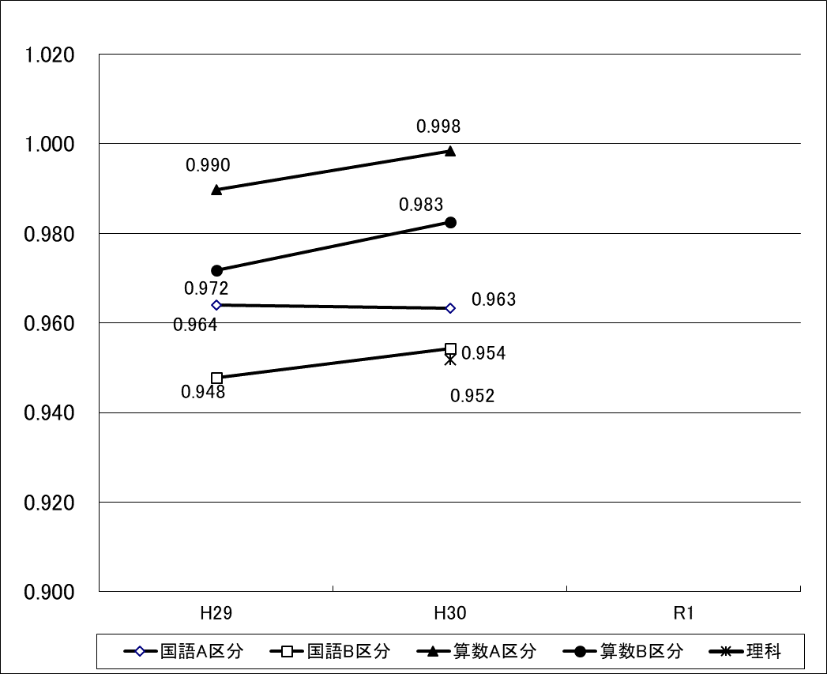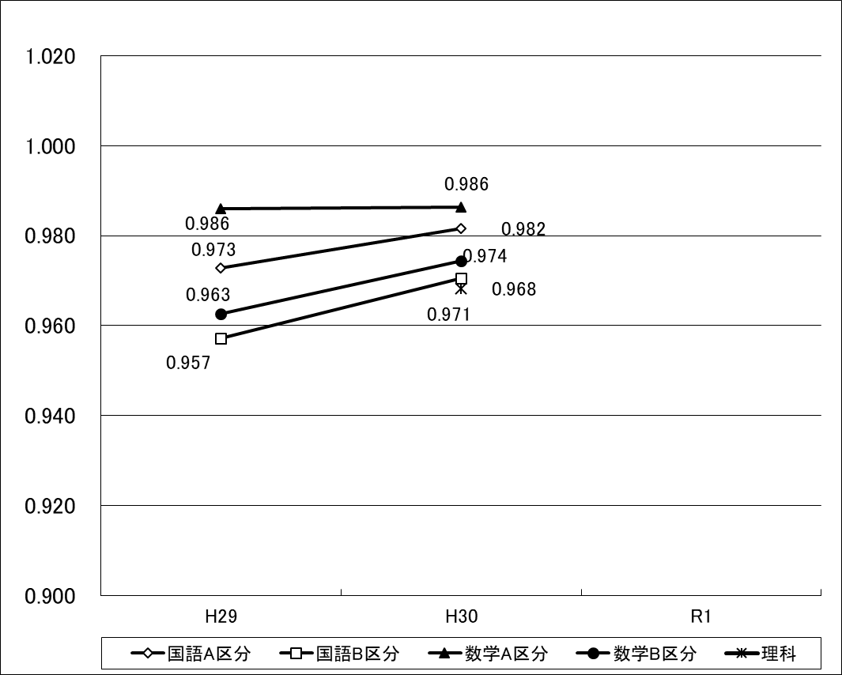
算数0.997
国語0.962
数学0.975
英語1.002
国語0.945

※ 政令市を含む悉皆調査
(%)

◆指標２ 「全国学力・学習状況調査」における無解答率

◆指標３「家で計画的に学習する」と回答した児童・生徒の割合
(%)
(%)
(%)
国
71.5

※文部科学省「全国学力・学習状況調査」
（政令市を含む悉皆調査）
（年.月）
（年.月）
（年.月）
（年.月）

◆指標４「児童・生徒は熱意を持って勉強している」と回答した学校の割合
(%)
(%)

※文部科学省「全国学力・学習状況調査」
（政令市を含む悉皆調査）
※平成30年度調査は、項目なし

（年.月）
（年.月）

◆指標５ 「自分には良いところがある」と回答した児童・生徒の割合（基本方針４ 指標26の再掲）
(%)
(%)
（年.月）
（年.月）
H24年 国調査（政令市を含む抽出調査）
H25～27年 国調査（政令市を含む悉皆調査）
(%)
(%)
(%)

※文部科学省「全国学力・学習状況調査」
（政令市を含む悉皆調査）
（年.月）
（年.月）
（年.月）

